รายงานผลการทดลองที่ 8

จัดทำโดย

21 64362609 นายธนเดช พร้อมพรชัย 9

22 64362784 นายธนาธิป ตระกรูด 9

เซคที่ 1 กลุ่มที่ 9

เสนอ

ดร.เศรษฐา ตั้งค้าวานิช

รายงานนี้เป็นส่วนหนึ่งของรายวิชา Embedded System 2 305386

ภาคเรียนที่ 2 ปีการศึกษา 2566

1. นิสิตใช้ IDE สำหรับพัฒนาชุดคำสั่งของ Arduino Leonardo ด้วยภาษา C โดยใช้ Arduino IDE เพื่อเขียนโปรแกรม Lab08_x.ino
2. นิสิต เลือกรุ่นบอร์ดเป็น UNO
3. นิสิต Verify (คอมไพล์) โปรแกรมที่นิสิตเขียน หากมีข้อผิดพลาด (error) ให้ทำการแก้ไขโปรแกรมที่นิสิตเขียนให้ถูกต้อง
4. นิสิต เลือก COM port ให้ถูกต้อง
5. นิสิต Upload (อัพโหลด) โปรแกรมที่นิสิตเขียน
6. นิสิตบันทึกผลการทดลอง และอธิบายการทำงานของแต่ละคำสั่งในโปรแกรม และทำออกมาในรูปแบบรายงาน
7. ให้นิสิตทำการทดลองที่เหลือ โดยวิธีเดียวกันตั้งแต่ข้อที่ 1 ถึง ข้อที่ 6
8. ถ้าการทำการทดลองใดมีการบ้านหรือแบบฝึกหัดท้ายการทดลอง ให้นิสิตตอบคำถามให้ชัดเจน และถ้าหากเป็นการเขียนโปรแกรม ให้ทำในรูปแบบเช่นเดียวกันกับการทดลอง และแนบมาในรายงานการทดลองพร้อมกันด้วย

การทดลองที่ 8_1

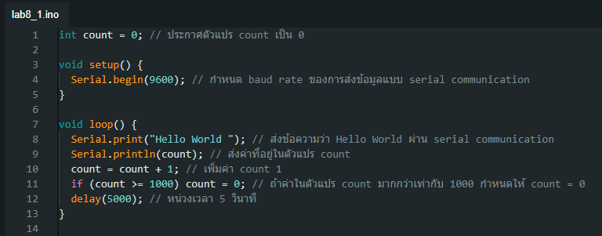

ผลการทดลอง

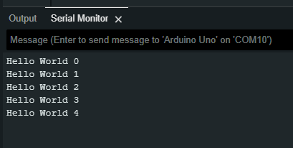

ปริ้นข้อความทุกๆ 5 วินาที เมื่อค่า count มากกว่า 1000 จะถูกรีเซ็ตเป็น 0 และทำอย่างนี้เรื่อยๆ

การทดลองที่ 8_2

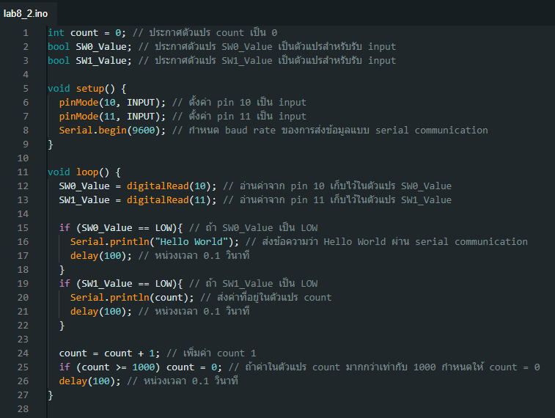

ผลการทดลอง

* เมื่อ switch 0 เป็น low จะส่งข้อความว่า Hello World และ หน่วงเวลา 0.1 วินาที และเมื่อ switch 1 เป็น low จะส่งค่าของ count และหน่วงเวลา 0.1 วินาที ซึ่งค่า count จะเพิ่มขึ้นทุกๆ 0.1 วินาที

การทดลองที่ 8_3

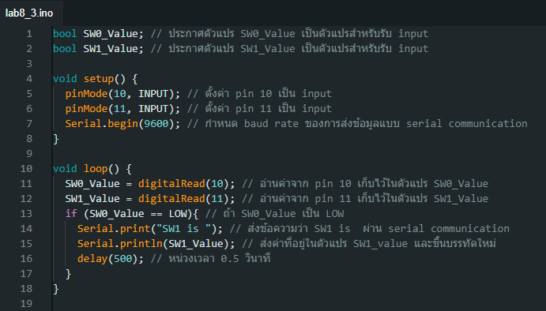

ผลการทดลอง

* เมื่อ switch 0 เป็น low จะปริ้นว่า SW1 is $SW1_Value และหน่วงเวลา 0.5 วินาที

เมื่อ $SW1_Value คือค่าของตัวแปร SW1_Value

แบบฝึกหัดการทดลองที่ 8_1

1. ให้นิสิตต่อวงจรเช่นเดียวกับรูปที่ 8.1 หรือ 8.2 แต่เปลี่ยนการทำงานเป็นดังนี้

เมื่อกด SW0 ส่งชื่อนิสิตออกมาทางการสื่อสารอนุกรม

เมื่อกด SW1 ส่งรหัสนิสิตออกมาทางการสื่อสารอนุกรม

1. โปรแกรมทำงานไม่รู้จบ

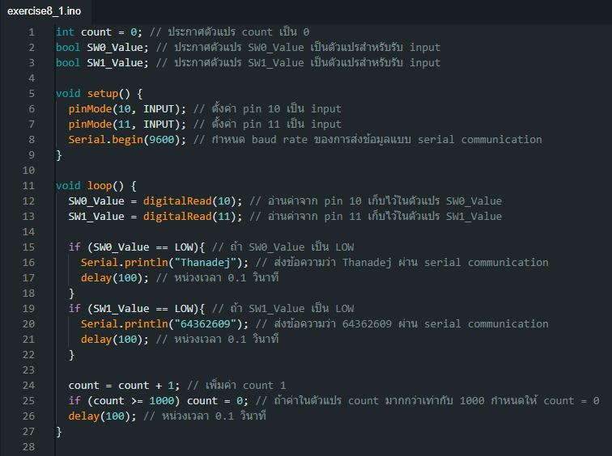

แบบฝึกหัดการทดลองที่ 8_2

1. ให้นิสิตต่อวงจรเช่นเดียวกับรูปที่ 8.1 หรือ 8.2 และต่อ SW2 เพิ่มที่ขา D2 และ ต่อ SW3 เพิ่มที่ขา D3 และเปลี่ยนการทำงานเป็นดังนี้

เมื่อกด สวิตซ์ SWx ใดๆ พร้อมกันตั้งแต่ 2 ขึ้นไป ให้ส่งคำว่า “SOS” ออกมาทางการสื่อสารอนุกรม

1. โปรแกรมทำงานไม่รู้จบ

